I. ĐẶT VẤN ĐỀ
1. Lý do chọn đề tài
Cùng với sự phát triển của nền kinh tế nước nhà, giáo dục đang giữ một vai trò hết sức quan trọng trong việc đào tạo ra những con người kế tục trong tương lai. Nằm trong hệ thống giáo dục chung, giáo dục mầm non ở Việt nam đã được hình thành và phát triển, trường mầm non là trường học đầu tiên của một con người, nó cung cấp những cơ sở ban đầu cho việc hình thành và phát triển nhân cách ở trẻ. Ngay từ lứa tuổi mầm non, trẻ cần được phát triển toàn diện về mọi mặt, hình thành các phẩm chất kỹ năng ban đầu của một con người .
Hoạt động tạo hình là một hoạt động học tập mang tính nghệ thuật, là phương tiện quan trọng trong việc giáo dục thẩm mỹ, đạo đức, trí tuệ, thể lực và lao động. Nó có tác dụng to lớn trong việc giáo dục, phát triển và hình thành nhân cách cho trẻ mầm non, giúp trẻ phát triển chức năng tâm lý hình thành ở trẻ tình yêu đối với con người, yêu thiên nhiên, yêu cuộc sống, yêu cái đẹp... Tuổi mầm non, đặc biệt ở tuổi mẫu giáo lớn là thời kì nhạy cảm với những “Cái đẹp” xung quanh, có thể coi đây là thời kì phát cảm của những cảm xúc thẩm mĩ – những xúc cảm tích cực, dễ chịu được nảy sinh khi trẻ tiếp xúc trực tiếp với “Cái đẹp”. Từ những xúc cảm tích cực, trẻ bắt đầu mong muốn thể hiện trong các hoạt động nghệ thuật.
Trong hoạt động tạo hình, trẻ có nhiều cơ hội tìm hiểu, nghiên cứu các đối tượng miêu tả để có được hiểu biết, sự hình dung về các đối tượng đó, từ đó xây dựng các biểu tượng. Bởi vậy có thể khẳng định rằng, hoạt động tạo hình là một trong những phương tiện tích cực để phát triển ở trẻ khả năng hoạt động trí tuệ như: óc quan sát, trí nhớ, tư duy, tưởng tượng. Nhờ hoạt động tạo hình mà vốn hiểu biết của trẻ về thế giới xung quanh được tăng lên, ngày càng trở nên “Giàu có” hơn cả về lượng và chất. Tham gia vào hoạt động tạo hình, trẻ có nhiều điều kiện tiếp thu cái đẹp, cái tốt trong xã hội, trải nghiệm các xúc cảm, tình cảm trong giao tiếp, học hỏi về các kĩ năng xã hội qua các hành vi văn hóa- xã hội qua các hình tượng, các sự kiện, hiện tượng được miêu tả. Nội dung của tạo hình là con đường dẫn dắt trẻ nhanh chóng hòa nhập vào xã hội xung quanh.
Hoạt động tạo hình sẽ giúp trẻ phát triển khả năng phối hợp, điều chỉnh hoạt động của mắt và tay, rèn luyện sự khéo léo, linh hoạt trong vận động của đôi bàn tay, từ đó giúp cho việc học viết của trẻ ở tiểu học sẽ đạt kết quả tốt, không chỉ có vậy hoạt động tạo hình còn góp phần không nhỏ trong việc chuẩn bị tâm lí cho trẻ bước vào lớp 1.
Hoạt động tạo hình bao gồm nhiều hoạt động như: Vẽ, nặn, cắt, xé, dán, xếp hình, ngoài ra ở lớp mẫu giáo lớn A3 tôi còn hướng dẫn trẻ làm đồ chơi từ các nguyên vật liệu từ thiên nhiên. Chính vì vậy, hoạt động tạo hình là một môn học giúp trẻ phát triển một cách toàn diện cho nên trong các năm học qua các trường mầm non trong toàn Quận nói chung, trường mầm non Tân Mai nói riêng cũng đã thường xuyên bồi dưỡng chuyên đề tạo hình cho đội ngũ giáo viên, đầu tư về cơ sở vật chất trang thiết bị, tài liệu...xong việc thực hiện chuyên đề của đội ngũ giáo viên vẫn còn nhiều mặt hạn chế dẫn đến kết quả đạt được trên trẻ còn thấp như trẻ không hứng thú với hoạt động tạo hình, sản phẩm trẻ tạo ra còn ít và chưa thể hiện được sự sáng tạo, tỷ lệ trẻ đạt bé khéo tay trong hội thi bé khéo tay cấp trường còn thấp. Là một giáo viên trực tiếp giảng dạy trên lớp, tôi rất trăn trở và mong muốn được tìm giải pháp để nâng cao chất lượng tạo hình cho trẻ. Vì vậy trong năm học 2019- 2020 tôi đã chọn đề tài: “Một số biện pháp giúp trẻ 5- 6 tuổi tích cực tham gia hoạt động tạo hình”.
2. Mục đích nghiên cứu
- Nghiên cứu một số vấn đề lý luận về việc tổ chức các hoạt động tạo hình cho trẻ lứa tuổi mẫu giáo lớn
- Tìm hiểu thực trạng về việc tổ chức hoạt động tạo hình cho trẻ.
- Nghiên cứu đề xuất một số biện pháp giúp trẻ mẫu giáo lớn tích cực tham gia hoạt động tạo hình.

3. Đối tượng nghiên cứu:
- Đối tượng khảo sát: Trẻ mẫu giáo lớn 5 – 6 tuổi.
4. Phương pháp nghiên cứu
- Phương pháp phân tích sản phẩm hoạt động: Thu thập sản phẩm tạo hình của trẻ, xem xét, phân tích, đánh giá quá trình hoạt động của trẻ.
- Phương pháp quan sát tự nhiên: Trẻ thực hành trong giờ hoạt động tạo hình,
- Phương pháp nghiên cứu lý luận: Đọc, tìm hiểu, thu thập và phân tích tài liệu (sách, trên mạng), để xây dựng cho đề tài, định hướng cho cơ sở.
- Trao đổi với các giáo viên trong trường về phương pháp dạy trẻ vẽ theo đề tài.
- Phương pháp thực nghiệm sư phạm:
- Phương pháp xử lý số liệu bằng thống kê so sánh: Thống kê số liệu và tính % nhằm sử dụng số liệu thu được vào phân tích kết quả nghiên cứu.

II. GIẢI QUYẾT VẤN ĐỀ.

1. Cơ sở lý luận

* Đặc điểm khả năng tạo hình của trẻ mẫu giáo lớn 5-6 tuổi.
Để có một khả năng phát triển tạo hình cần phải trải qua một quá trình liên tục có hệ thống. Nếu như tuổi mẫu giáo nhỡ là nền tảng sự phát triển khả năng tạo hình, thì lứa tuổi mẫu giáo lớn lại là cầu nối cho sự phát triển tạo hình, được coi là bước đệm hết sức cần thiết để chuẩn bị cho trẻ vào lớp một. Mỗi lứa tuổi đều có một vai trò nhất định trong quá trình phát triển khả năng tạo hình của trẻ. Đó là mối quan hệ xuyên suốt không thể tách rời.
Chính vì vậy, ở mỗi lứa tuổi đều cần có những yêu cầu riêng biệt để phù hợp với tâm lý trẻ. Tuổi mẫu giáo lớn trẻ đã có sự phát triển mạnh về thể lực và sự khéo léo của đôi bàn tay. Vì vậy, trẻ miêu tả được đặc điểm về hình dáng, đường nét, bố cục và các mối quan hệ của các sự vật, hiện tượng khi vẽ nặn, cắt xé dán. Trẻ mẫu giáo lớn thì tìm hiểu cái đẹp trong ảnh, đồ dùng đồ chơi và trong thiên nhiên, nhận biết sự thay đổi của thiên nhiên và loài vật qua màu sắc, hình dáng, bố cục. Trẻ có thể diễn đạt những cảm xúc của mình bằng lời và bằng sản phẩm một cách có mục đích.
Cùng với sự tích lũy của các kinh nghiệm nhận thức, năng lực thẩm mĩ, các ấn tượng, xúc cảm, tình cảm và kĩ năng vận động tinh khéo, trẻ 5 - 6 tuổi có thể sử dụng các nét liền mạch, uyển chuyển, màu sắc hài hòa để miêu tả tính trọn vẹn trong cấu trúc và bố cục hợp lí. Đồng thời, trẻ linh hoạt trong việc tạo ra các bước chuyển màu, phối màu để tạo nên hiệu quả thẩm mĩ khác nhau và thể hiện suy nghĩ, tình cảm của mình. Cách bố cục đa dạng, có chiều sâu với nhiều tầng cảnh đã khiến sản phẩm tạo hình của trẻ thể hiện được mối liên hệ chặt chẽ giữa nội dung và hình thức, tạo nên được sự sinh động, đáng yêu trong cách thể hiện các đối tượng thẩm mĩ.

2. Thuận lợi và khó khăn
2.1. Thuận lợi:
- Được sự quan tâm và chỉ đạo sát sao của Phòng Giáo Dục, Ban giám hiện tạo điều kiện cho chúng tôi được học tập những chuyên đề nhằm nâng cao chất lượng chăm sóc giáo dục trẻ, thể hiện được mục tiêu của ngành.
- Trường lớp xây dựng khang trang và đầy đủ các trang thiết bị phục vụ cho các hoạt động. Không gian lớp học rộng, thoáng dễ tạo các góc mở. Khuôn viên nhà trường thoáng mát, sáng, xanh, nhiều cây cảnh, góp phần rất lớn trong việc làm giàu các biểu tượng cũng như là giàu cảm xúc tạo hình cho trẻ.
- Bản thân là giáo viên có trình độ chuẩn về chuyên môn,có thời gian công tác lâu năm, nhiệt tình yêu nghề mến trẻ. Có khả năng tạo hình tốt, biết định hướng, chọn đề tài phù hợp kích thích trí tưởng tưởng và khơi dậy khả năng sáng tạo của trẻ trong hoạt động tạo hình để đạt hiệu quả.
- Được sự giúp đỡ, ủng hộ của các bậc phụ huynh cho việc làm đồ dùng giảng dạy cho trẻ trong hoạt động tạo hình.
2.2. Khó khăn:
- Giáo viên chưa biết cách rèn và củng cố các kỹ năng tạo hình cho trẻ thông qua các hoạt động khác. Một số trẻ mới ở nơi khác chuyển về, chưa mạnh dạn còn nhút nhát thiếu tự tin, khả năng cầm bút vẽ và tô màu tranh còn hạn chế.
- Việc tổ chức các giờ hoạt động chung của giáo viên còn gò bó, nặng về kết quả sản phẩm, ít tạo điều kiện cho trẻ phát huy tính sáng tạo, chưa gây được hứng thú cho trẻ còn áp đặt trẻ theo khuôn mẫu, chưa biết tận dụng môi trường xung quanh để làm giàu các biểu tượng cho trẻ.
3. Một số biện pháp giúp trẻ 5- 6 tuổi tích cực tham gia hoạt động tạo hình
3.1. Biện pháp 1: Tạo môi trường kích thích trẻ hứng thú hoạt động tạo hình và tích lũy kiến thức cho trẻ ở mọi lúc mọi nơi.
Môi trường lớp học đẹp cũng là một yếu tố trực tiếp tác động hàng ngày đến trẻ chính vì vậy việc xây dựng cảnh quan trường, lớp cũng được tôi đặc biệt quan tâm. Tôi trang trí sắp xếp lớp học phù hợp hài hòa, thường xuyên thay đổi theo chủ điểm hợp lý, kích thích và phụ huynh quan sát sẽ tạo được sự chú ý hấp dẫn lôi cuốn trẻ, với các góc mở chủ yếu là sản phẩm của cô và trẻ tự làm từ các nguyên vật liệu sẵn có ở địa phương. Tạo cơ hội cho trẻ khám phá cái mới, thích thú, sáng tạo, tiếp nhận cảm xúc… Hàng ngày, tôi cho trẻ lựa chọn các nguyên vật liệu để trẻ thể hiện tùy theo ý muốn qua đó trẻ được học và phát triển những kỹ năng cơ bản. Trẻ được vẽ, cắt, xé dán, nặn bằng sự tưởng tượng của chính mình. Tôi sắp xếp các nguyên vật liệu sao cho trẻ có thể thấy rõ và lấy được dễ dàng để thực hiện ý tưởng của mình vào bất kỳ lúc nào mà trẻ thích và có thể trưng bày các sản phẩm của mình. Tạo môi trường nghệ thuật xung quanh trẻ như: bày đồ chơi đẹp, sắp xếp các nguyên vật liệu một cách hợp lý đẹp mắt.
( Hình ảnh 1: Các nguyên liệu trong góc tạo hình)
Ngoài ra, tôi còn bố trí không gian góc tạo hình ở phía cửa ra vào cửa lớp để tận dụng tối đa ánh sáng tự nhiên và giúp trẻ có được trạng thái cảm xúc tích cực khi tham gia vào các hoạt động tạo hình là một hoạt động mang tính yên tĩnh vì vậy tôi bố trí xa các góc ồn ào, như góc xây dựng, góc bán hàng, để không làm phân tán sự chú ý của trẻ khi tham gia vào hoạt động, vì vậy tôi đã tạo ra khoảng cách đủ rộng để đảm bảo cho trẻ hoạt động dễ dàng trong góc chơi đồng thời có lối đi lại thuận tiện để mở rộng các mối quan hệ trong khi chơi, trong lớp tôi đã sử dụng các giá, kệ nhỏ, có chiều cao vừa phải để tạo ranh giới giữa góc tạo hình với các góc chơi khác nhau, đồng thời giúp trẻ nhận dạng được phạm vi góc chơi. Sau chủ đề mỗi tuần tôi tổ chức cho trẻ cùng tham gia vào việc bố trí sắp xếp lại vị trí góc chơi, đồ dùng đồ chơi trong góc để tạo cảm giác mới lạ, kích thích sự hứng thú của trẻ.
( Hình ảnh 2: Trẻ chơi góc tạo hình)
3.2. Biện pháp 2: Tích cực tham mưu với ban giám hiệu nhà trường trang bị cơ sở vật chất, mở các lớp tập huấn chuyên môn, thăm quan, kiến tập
Ngay từ đầu năm học, tôi đã lên kế hoạch đề xuất với Ban giám hiệu về việc bổ sung các nguyên vật liệu mở, học liệu, băng đĩa hình ảnh, tài liệu tham khảo…. để phục vụ tốt trong các giờ học tạo hình cho trẻ lớp mình.
Tôi là một giáo viên chưa giỏi toàn diện về chuyên môn, tôi cũng còn thiếu sót và học hỏi các đồng nghiệp rất nhiều qua các tiết dự giờ của các đồng nghiệp trong trường. Qua dự giờ các đồng nghiệp tôi cũng rút ra được những kinh nghiệm quý báu cho bản thân. Tôi luôn tiếp thu và ghi lại những gì ban giám hiệu nhận xét tiết dạy của mình hay của các đồng nghiệp cùng lớp khi được ban giám hiệu nhà trường dự giờ đột xuất. Tôi học hỏi qua các buổi họp chuyên môn. Trong những dịp đó tôi có cơ hội trao đổi kinh nghiệm với các đồng nghiệp về những khó khăn, vướng mắc khi tổ chức tiết học, nghệ thuật thu hút trẻ, cách xử lý tình huống sư phạm. Ngoài ra, tôi tích cực sưu tầm các loại sách hướng dẫn, tham khảo thông tin trên mạng các nội dung liên quan đến chuyên đề tạo hình để nghiên cứu nhằm nắm bắt những nội dung mới nhất về chương trình mới, về hình thức, về phương pháp tổ chức các hoạt động tạo hình cho trẻ mầm non. Đồng thời học hỏi cách làm đồ dùng đồ chơi đẹp mắt, hấp dẫn nhằm tạo cảm xúc cho trẻ khi tham gia vào hoạt động tạo hình.
Đầu năm tôi được phân công dạy lớp mẫu giáo lớn A3. Tự nhận trách nhiệm của bản thân , cần phải có trình độ chuyên môn để đáp ứng yêu cầu của nhà trường cũng như đáp ứng nhu cầu đổi mới chương trình giáo dục mầm non mới. Vì vậy, tôi luôn tìm tòi, học hỏi bồi dưỡng lý thuyết cho bản thân thông qua một số hình thức sau: Qua giờ kiến tập chuyên đề ở trường bạn. Đó là ví dụ rất sinh động để tôi học hỏi nhiều hơn. Sau buổi kiến tập các đồng chí chuyên viên trên phòng và các đồng chí giáo viên đóng góp ý kiến rút kinh nghiệm cho giờ học. Khi tham gia dự kiến tập chuyên đề tôi luôn ghi lại những gì thực hiện tốt, những gì chưa được trong bài dạy vào sổ dự giờ để tôi rút kinh nghiệm. Sau khi được đi dự các chuyên đề ở trường bạn, trường tổ chức lại các chuyên đề để cho tất cả các đồng chí giáo viên ở trường cùng được dự, cùng rút kinh nghiệm để có những cái hay, cái tốt và tránh được những hạn chế tồn tại khi tổ chức giờ học chưa tốt.
(Hình ảnh 3: Kiến tập chuyên đề tạo hình )
3.3. Biện pháp 3: Xây dựng các hình thức tổ chức tạo hình theo hướng giáo dục lấy trẻ làm trung tâm và ứng dụng công nghệ thông tin trong giảng dạy.
Trong giờ học nói chung và giờ học tạo hình nói riêng hãy để trẻ tự thể hiện, cô luôn là người động viên, khuyến khích trẻ sáng tạo. Trẻ cần được động viên để thể hiện ý muốn, tình cảm, cảm xúc và những hiểu biết của trẻ đối với sự vật, trẻ muốn được lựa chọn. Trẻ muốn được tự thể hiện ý tưởng của mình trong những giờ học khác nhau, sự thể hiện này mang tính cá nhân.
Ví dụ: Đề tài “ Làm tranh về hoa” với đề tài này tôi chuẩn bị một số nguyên liệu
tạo hình như : dĩa nhựa , màu nước, tăm bông . Với những nguyên liệu này trẻ có
thể nói lên ý tưởng và thể hiện được ý tưởng đó lên trên tác phẩm của mình.
Nhiệm vụ của cô chỉ là gợi ý , tất cả ý tưởng và sự lựa chọn đều thuộc về trẻ.
( Hình ảnh 4: Các bé chăm chú làm tranh từ hoa)
Từ những thực hành trải nghiệm trên trẻ biết tích cực và sáng tạo trong các
giờ tạo hình, vì qua giờ tạo hình giúp trẻ thể hiện sự khéo léo và sáng tạo của mình
qua sản phẩm . Những sản phẩm trẻ tạo ra bằng chính đôi bàn tay, ý tưởng của mình trẻ đã cảm thấy được thoải mái lựa chọn, thoải mái thực hiện một cách tự nhiên, vui vẻ. Sau khi trẻ đã tạo ra sản phẩm theo đúng ý tưởng của mình, đúng với mục đích yêu cầu của bài học thì trẻ được tự do, thoải mái để sản phẩm của mình vào đúng nơi yêu thích. Trong quá trình hoạt động với phương pháp tôi thấy trẻ lớp tôi đã phát huy được tính tích cực trong học tập, khả năng sáng tạo để tạo ra sản phẩm theo ý tưởng của cá nhân mình.Tôi cảm thấy biện pháp này có hiệu quả và sẽ phát huy hơn nữa trong các hoạt động tạo hình của lớp tôi.
Để tăng cường tài liệu phong phú cho môn tạo hình, tôi thường xuyên tìm kiếm, sưu tầm hình ảnh trên mạng, trên đĩa… để hướng dẫn trẻ. Thường xuyên ứng dụng các công nghệ thông tin vào giảng dạy trẻ.
(Hình ảnh 5: Các bé chăm chú xem cô hướng dẫn).
Cho trẻ xem tranh trên màn hình máy chiếu kết hợp với đàm thoại: Khi cho trẻ quan sát tranh, tôi đặt câu hỏi về kỹ năng, đường nét, màu sắc của tranh. Sau đó, tôi cho trẻ tự đặt câu hỏi, nói lên những thắc mắc của trẻ về tranh để giáo viên biết và hướng dẫn trẻ thêm.
3.4. Biện pháp 4: Cung cấp, bồi dưỡng những kĩ năng tạo hình mà trẻ còn yếu.
Khi cho trẻ hoạt động tạo hình thì không phải tất cả lớp đều tiến bộ và lực học của trẻ không đồng nhất nên hàng tháng tôi đều lập bảng để khảo sát chất lượng của trẻ với môn học để từ đó nhanh chóng tìm ra các biện pháp kịp thời để giúp trẻ học còn yếu nhanh chóng bắt kịp với các bạn.
Đối với trẻ còn yếu, nhút nhát: Tôi xếp xen kẽ giữa trẻ khá và trẻ yếu hơn ngồi gần nhau để trẻ khá hướng dẫn và cùng nhau thưc hiện. Tôi thường xuyên quan tâm, động viên, khuyến khích, cùng ngồi trò chuyện để hiểu tâm lý của trẻ hơn. Trong các hoạt động chiều tôi cho trẻ xem tranh mẫu và đàm thoại kỹ hơn và hỏi ý tưởng của trẻ. Hướng dẫn kỹ hơn so với các bạn về cách vẽ, nặn, xé dán để trẻ hoàn thành sản phẩm của mình. Cho trẻ vẽ các bức tranh mà trẻ yêu thích để tặng cho ông bà, bố mẹ. Dạy trẻ tạo hình mọi lúc mọi nơi, thông qua các hoạt động một ngày của bé. Trao đổi với phụ huynh để tìm ra cách giúp trẻ tiến bộ. Việc bồi dưỡng cho các bạn yếu hơn mất nhiều thời gian và đòi hỏi lòng kiên trì nhưng bằng lòng yêu nghề, mến trẻ nên tôi luôn cố gắng để có kết quả tốt. Tôi thấy các bạn yếu và nhút nhát hơn đã có sự tiến bộ rõ rệt.
( Hình ảnh 6: Bức tranh ngộ nghĩnh)
3.5. Biện pháp 5: Điều chỉnh kế hoạch dạy hoạt động tạo hình để đưa thêm những tiết dạy có sử dụng những loại nguyên vật liệu phế thải, từ thiên nhiên gần gũi xung quanh trẻ.
Để trẻ học tốt được hoạt động tạo hình thì ngay từ đầu năm học tôi đã lên kế hoạch cho việc lựa chọn và sử dụng các nguyên vật liệu sao cho phù hợp và trẻ phát huy tốt nhất khả năng tạo hình của mình. Tôi thấy, việc sử dụng nguyên vật liệu tạo hình quyết định đến sự thành công của bài dạy. Vì khi nguyên vật liệu phong phú, đa dạng sẽ kích thích khả năng sáng tạo của trẻ thông qua màu sắc và các hoạt động: tô, vẽ, cắt, nặn… Tôi luôn suy nghĩ và tìm tòi ra các nguyên vật liệu phong phú như: hột, hạt, que, lá, tăm, phấn màu, bột nước, nấu hồ, giấy xốp. Để trẻ có thể thoải mái lựa chọn các nguyên liệu mình thích, phù hợp với từng cá nhân trẻ.
Các nguyên vật liệu dễ tìm, dễ kiếm, có sẵn ở địa phương và gần gũi với đời sống hàng ngày của trẻ như: giấy cũ, báo cũ, lõi giấy vệ sinh, thùng catong, len cũ, vải vụn, chai lọ, thìa sữa chua… trẻ sẽ rất hứng thú, tò mò về cách sử dụng những nguyên vật liệu đó để làm gì? Làm như thế nào?
Ví dụ: Tôi đã làm một số bộ đồ dùng dạy học thông minh, không những sử dụng trong hoạt động tạo hình mà sử dụng trong các hoạt động khác cũng đạt hiệu quả cao.
( Hình ảnh 7: Những con vật sắc màu )
Tuy nhiên, khi lựa chọn các nguyên vật liệu tôi đã cân nhắc để nguyên vật liệu tôi lựa chọn cần đảm bảo tính an toàn đối với trẻ như: không độc hại, không nhọn, không có cạnh sắc… Kích thước phải phù hợp với tay trẻ. Dễ bảo quản, cất giữ và dễ sửa chữa… Để phát huy tối đa nguyên vật liệu của mình làm sao nguyên vật liệu của lớp không phải là một kho phế liệu thì tôi đã phân loại và làm sạch nguyên vật liệu của mình. Tôi cho trẻ quan sát và nhận xét về hình dạng, cấu tạo, chất liệu của chúng. Qua việc tiếp xúc trẻ có thể tưởng tưởng, sáng tạo và biết được công dụng của chúng sẽ được sử dụng như thế nào trong hoạt động tạo hình từ đó trẻ có thể về nhà và mang nguyên vật liệu đến để hoạt động được phong phú và bổ ích hơn. Tôi luôn chú ý đến cách sắp xếp các sản phẩm từ nguyên vật liệu đó sao cho hợp lí và đẹp mắt. Tạo môi trường nghệ thuật, trang trí phòng học ngộ nghĩnh sẽ giúp trẻ có cảm giác thích thú và mong muốn được hoạt động. Việc sử dụng các nguyên vật liệu đa dạng, phong phú tôi nhận thấy trẻ lớp tôi sáng tạo, yêu thích, hứng thú và ngày càng mong muốn được học hoạt động tạo hình hơn.
Mặt khác, nhận thấy những nguyên vật liệu truyền thống này chưa phát huy tối đa khả năng sáng tạo của trẻ nên tôi mạnh dạn sử dụng những nguyên vật liệu phong phú sưu tầm được để cho trẻ hoạt động. Một số tiết học như sau:
- Trang trí váy áo thời trang: Trong tiết học tạo hình “ trang trí váy áo thời trang” tôi đã chuẩn bị rất nhiều váy, áo bằng giấy, bằng dạ, bằng vải, lõi giấy, bìa cứng, keo sữa, kim sa, nhũ óng ánh, màu nước…..
Cách thực hiện: Cho trẻ xem cilp các bạn biểu diễn thời trang.
- Với chủ đề: “ Sắc màu rực rỡ” trẻ nhận biết được chất liệu, kiểu dáng, đặc điểm nổi bật cảu những bộ váy áo đã được trang trí và những bộ váy áo chưa trang trí. Trẻ nói được ý thích, ý tưởng sáng tạo chiếc váy, áo thời trang mình sẽ trang trí. Trẻ về nhóm thực hiện trang trí váy, áo theo ý thích. Cô giáo bao quát, hướng dẫn và gợi mở cho trẻ để sản phẩm của trẻ đẹp và phong phú hơn.
Trẻ treo và giới thiệu sản phẩm thời trang của nhóm manh. Trẻ mặc những bộ đồ thời trang lên sân khấu biểu diễn.
( Hình ảnh 8: Các bé mặc những sản phẩm thời trang)
- Tạo hình từ len: Trong tiết học “ Tạo hình từ len”, tôi đã chuẩn bị rất nhiều các loại len, cành cây khô, bìa cứng, que đè lưỡi, đũa, kim sa, cúc áo, xốp dính, kéo….Cô cho trẻ quan sát các sản phẩm được làm từ len và xem clip tạo hình từ len. Trẻ nói được ý thích, ý tưởng làm các sản phẩm tạo hình từ những đồ vật gì. Trẻ về nhóm làm các sản phẩm tạo hình từ len. Trẻ mang các sản phẩm lên treo và giới thiệu sản phẩm của mình và của bạn.
( Hình ảnh 9: Trẻ làm tạo hình từ len)
Qua các giờ hoạt động tạo hình nói trên tôi đã củng cố kỹ năng tạo hình cho trẻ, phát triển trí tưởng tượng cho trẻ đồng thời rèn sự khéo léo cuả đôi bàn tay cũng như tính kiên trì của trẻ. Tôi rất chú trọng cho trẻ sử dụng nguyên vật liệu đa dạng, phong phú khi trẻ hoạt động tại góc chơi nghệ thuật. Ở góc chơi này, trẻ được thỏa sức sáng tạo theo trí tưởng tượng của mình để rồi tự tạo cho mình những sản phẩm tạo hình, những đồ chơi thật đẹp. Trẻ được khám phá tích cực hơn, được sử dụng các nguyên vật liệu khác nhau, được thỏa sức sáng tạo, có cơ hội trải nghiệm một cách tích cực hơn, phong phú hơn. Cô giáo còn có thể hướng dẫn trẻ tạo được những bức tranh, hoặc những đồ chơi để sử dụng cho những góc chơi khác. Qua đó, bổ sung được rất nhiều đồ dùng cho hoạt động vui chơi cũng như học tập thể của trẻ.( Hình ảnh 10: Trẻ chơi khu tạo hình )
- Trong hoạt động ngoài trời, trẻ vừa sưu tầm, vừa chơi với các nguyên vật liệu sưu tầm được. Khi cho trẻ quan sát cây cối, tôi luôn chú ý hướng dẫn trẻ cắt tỉa lá vàng, nhặt lá rụng rồi về ép thẳng, nhặt những cành cây khô, vỏ cây để sử dụng làm nguyên liệu tạo hình cho trẻ. Hoặc đi tham quan, cô và trẻ có thể nhặt rất nhiều sỏi, đá có hình thù ngộ nghĩnh để xếp hình các con vật dễ thương. Như vậy, chính trẻ đã sưu tầm được rất nhiều.
4. Kết quả.
- Trong quá trình thực nghiệm với một số biện pháp, tôi thấy trẻ rất hứng thú và say mê vào hoạt động tạo hình và rất thích tạo ra sản phẩm theo ý mình. Các biện pháp đưa ra nhằm phát huy khả năng sáng tạo cho trẻ, sản phẩm của trẻ đa dạng, phong phú, mang tính nghệ thuật hơn.
a. Về bản thân:
- Tôi thấy mình đã nâng cao được phong cách nghệ thuật lên lớp, thu hút trẻ hứng thú tham gia vào tiết học.
- Tôi đã rút ra được nhiều kinh nghiệm qua cách dạy trẻ sáng tạo trong hoạt động tạo hình, sưu tầm được nhiều bức tranh mang tính sáng tạo của trẻ.
- Tạo được môi trường cho trẻ hoạt động tốt ở các góc, đặc biệt là tạo hình.
- Tôi đã tận dụng các nguyên vật liệu sẵn có, dễ tìm để tạo ra nhiều sản phẩm tạo hình mang tính nghệ thuật, phong phú, đa dạng, nâng cao tính tích cực phát huy khả năng sáng tạo cho trẻ trong hoạt động tạo hình.
b. Về trẻ: Tổng số 32 cháu. Cuối năm:
Stt | Nội dung | Số trẻ | Đầu năm |  |  |  | Cuối năm
Stt | Nội dung | Số trẻ | Đạt |  | CĐ |  | Đạt |  | CĐ
Stt | Nội dung | Số trẻ | SL | Tỷ lệ% | S L | Tỷ lệ% | SL | Tỷ lệ% | SL | Tỷ lệ%
1 | -Trẻ hứng thú tham gia hoạt động tạo hình | 32 | 23 | 72 | 9 | 28 | 30 | 94 | 2 | 0,6
2 | - Trẻ có kỹ năng tạo hình | 32 | 20 | 62 | 12 | 38 | 28 | 88 | 4 | 12
3 | - Trẻ có sáng tạo trong hoạt động tạo hình | 32 | 15 | 47 | 17 | 53 | 27 | 85 | 5 | 15
4 | - Trẻ biết cách trình bày sản phẩm và nhận xét bài của bạn | 32 | 24 | 75 | 8 | 25 | 30 | 94 | 2 | 0,6
- Qua bảng kết quả cho thấy số trẻ đã tích cực tham gia các hoạt động tạo hình và đã có rất nhiều các sản phẩm khác nhau, thể hiện sự sáng tạo, sự hứng thu của trẻ khi tham gia.
c. Về phụ huynh: Nhận thức rõ được tầm quan trọng của việc tham gia tích cực hoạt động tạo hình. Thông qua đó giúp trẻ phát triển một cách toàn diện. Đóng góp về nguyên liệu phế thải.

III. KẾT LUẬN VÀ KIẾN NGHỊ.

1. Kết luận:
- Hoạt động tạo hình là một hoạt động nhận thức đặc biệt mang tính sáng tạo.Hoạt động tạo hình có vai trò quan vô cùng quan trọng đối với sự phát triển của trẻ về khả năng quan sát, trí tưởng tượng sáng tạo.
- Tạo hình giúp trẻ phản ánh thế giới xung quanh cuộc sống con người một cách đa dạng, phong phú và hấp dẫn. Thông qua tạo hình trẻ được thử sức mình trong việc thể hiện và cải tạo thế giới riêng của mình.

- Là giáo viên mầm non thì cần nắm được đặc điểm tâm sinh lí ở trẻ, đặc điểm về phát triển các kỹ năng tạo hình của trẻ. Đặc biệt là cần đưa các biện pháp tốt nhất để phát huy khả năng sáng tạo trong hoạt động tạo hình cho trẻ ở mọi lúc, mọi nơi.

2. Bài học kinh nghiệm:
- Qua quá trình nghiên cứu, học tập, rèn luyện, tìm tòi khám phá và thực hiện các biện pháp trên vào việc phát huy khả năng sáng tạo cho trẻ mẫu giáo lớn 5 -6 tuổi trong hoạt động tạo hình tôi đã rút ra nhưng bài học kinh nghiệm sau:
1. Giáo viên phải nắm được đặc điểm nhận thức, tâm sinh lí và khả năng sáng tạo trong hoạt động tạo hình của trẻ ở từng độ tuổi.
2. Cô giáo phải đi sâu nghiên cứu để tạo ra được môi trường tốt cho trẻ hoạt động một cách tích cực nhất, biết tạo cảm xúc cho trẻ khi tạo ra sản phẩm sáng tạo.
3. Thường xuyên tổ chức cho trẻ đi dạo ngoài trời, quan sát môi trường xung quanh trẻ, trong quá trình đi dạo cô luôn luôn đặt ra các câu hỏi để kích thích tính tò mò ham hiểu biết của trẻ, để trẻ được nói lên những suy nghĩ của mình.
4. Lựa chọn các đề tài phù hợp với khả năng nhận thức của trẻ tại lớp mình.
5. Sưu tầm đồ dùng trực quan, vật thật đa dạng phong phú, kết hợp sử dụng công nghệ thông tin để gây hứng thú và kích thích tính tò mò với trẻ.
6. Luôn thay đổi hình thức gây hứng thú, tạo tình huống bất ngờ, lồng ghép các chương trình thiếu nhi một cách linh hoạt, nhẹ nhàng để thu hút sự chú ý của trẻ tạo tâm thế thoải mái cho trẻ bước vào hoạt động.
7. Sử dụng linh hoạt giáo cụ trực quan. Cô luôn sử dụng các câu hỏi mở, kích thích tính tò mò, phát huy trí tuệ cho trẻ.
8. Thống nhất phương pháp dạy giữa 2 cô, kết hợp với phụ huynh.
3. Khuyến nghị:
- Sau khi thực hiện sáng kiến này, tôi xin có ý kiến đề xuất như sau:
+ BGH cần bổ sung thêm trang thiết bị đồ dùng, đồ chơi, nguyên liệu cho lớp.
+ PGD mở các lớp tập huấn về chuyên môn, làm đồ dùng đồ chơi để nâng cao kiến thức và kĩ năng sư phạm cho giáo viên.
- Đối với giáo viên: Hiểu được tầm quan trọng của việctham gia tích cực hoạt động tạo hình, không ngừng học hỏi tìm ra các biện pháp tối ưu để tạo hứng thú và phát huy tối đa tính sáng tạo cho trẻ
Trên đây là “Một số biện pháp giúp trẻ 5- 6 tuổi tham gia tích cực hoạt động tạo hình” trong trường mầm non. Rất mong được sự đóng góp ý kiến của các chị em đồng nghiệp và các cấp lãnh đạo để bản sáng kiến được hoàn chỉnh hơn.

Long Biên, ngày 20 tháng 5 năm 2020

Người viết

Nguyễn Thị Nguyệt

IV. PHỤ LỤC
- Tranh minh họa

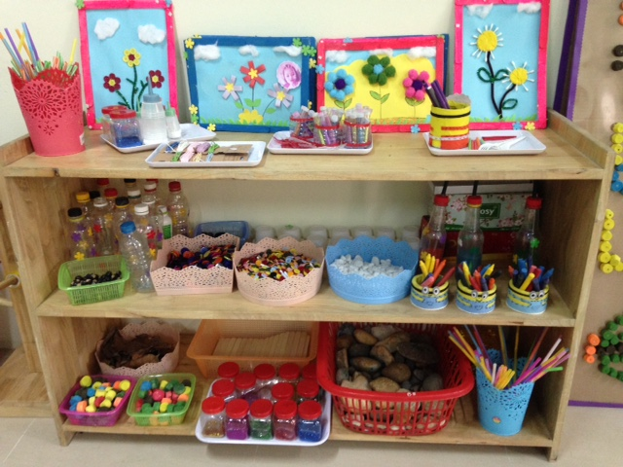

Hình ảnh 1: Các nguyên liệu trong góc tạo hình

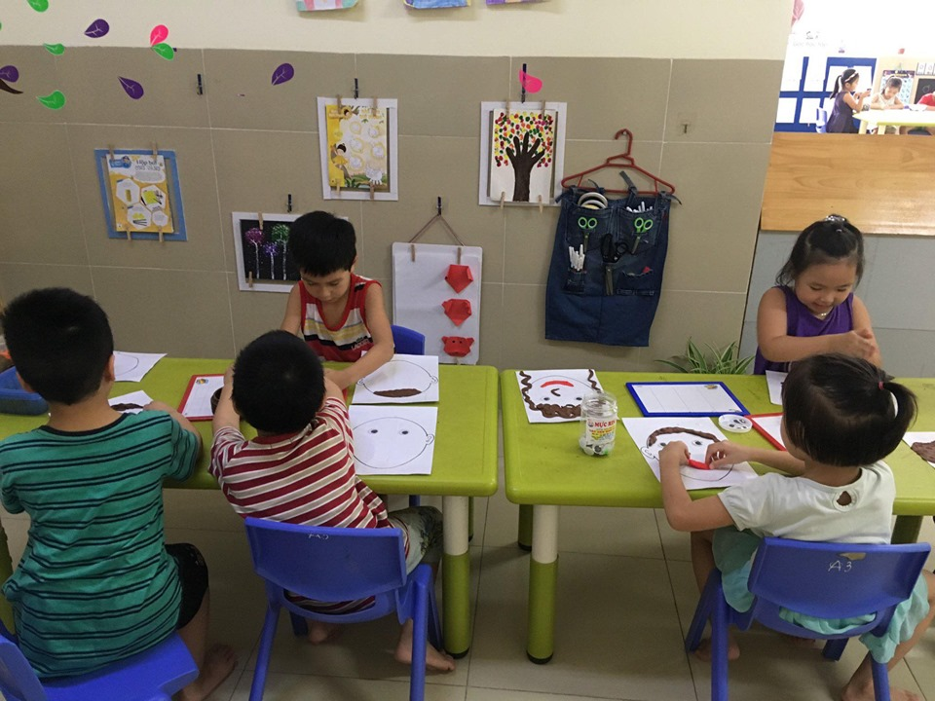

Hình ảnh 2: Trẻ chơi góc tạo hình

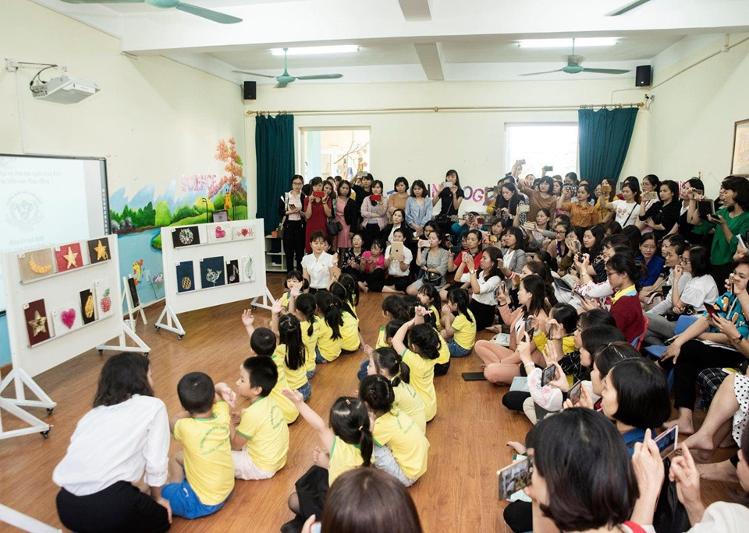

Hình ảnh 3: Kiến tập chuyên đề tạo hình tại trường mầm non Phúc Đồng

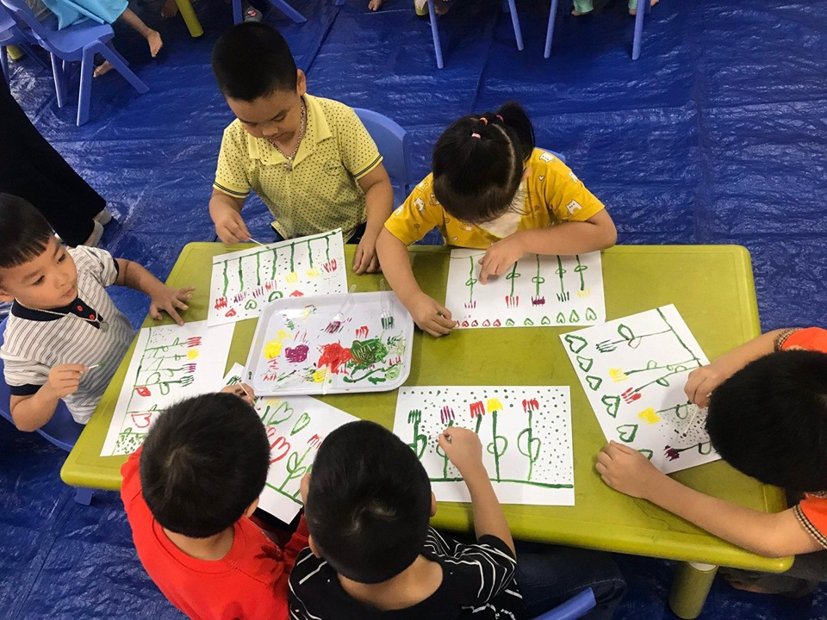

Hình ảnh 4: Các bé chăm chú làm tranh từ hoa

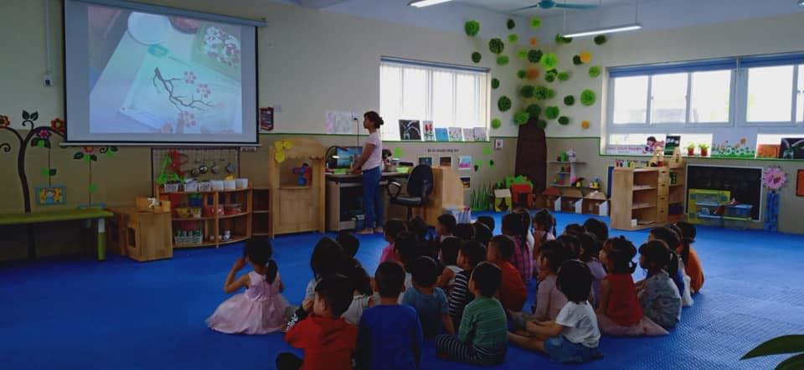

Hình ảnh 5: Các bé chăm chú xem cô hướng dẫn

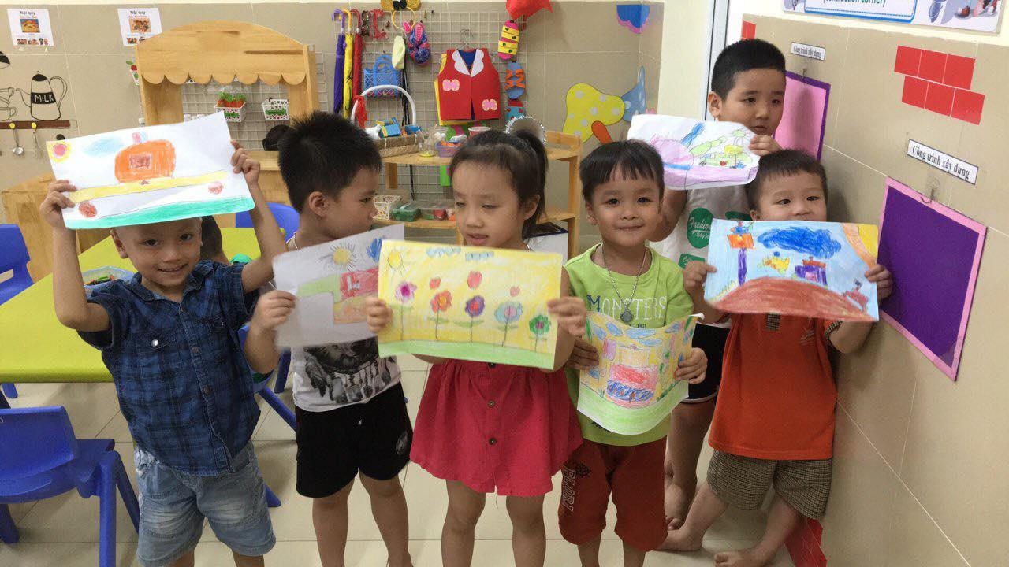

Hình ảnh 6: Bức tranh ngộ nghĩnh

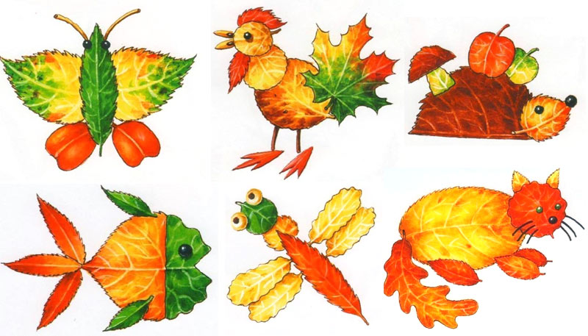

Hình ảnh 7: Những con vật sắc màu

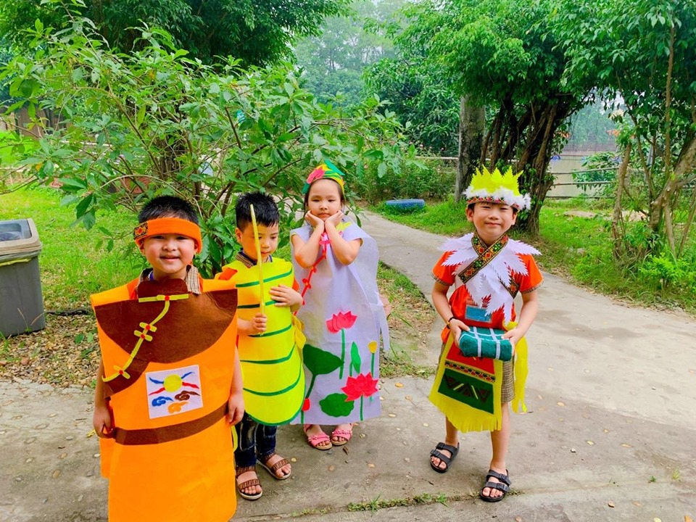

Hình ảnh 8: Các bé mặc những sản phẩm thời trang

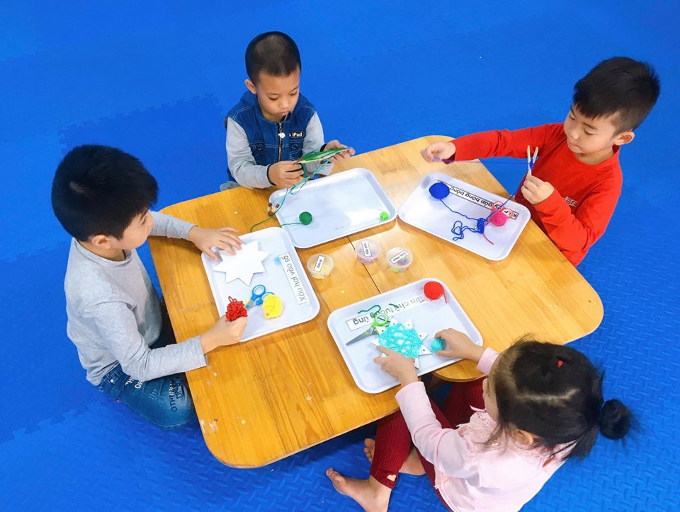

Hình ảnh 9: Trẻ làm tạo hình từ len

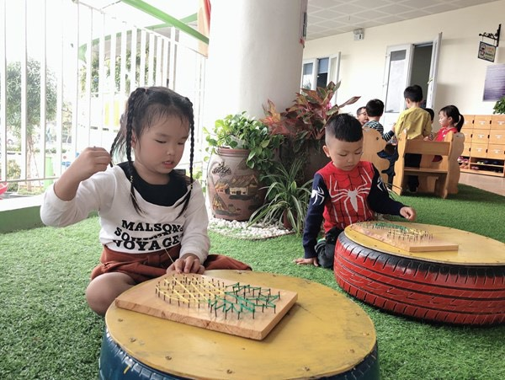

Hình ảnh 10: Trẻ chơi khu tạo hình

2. Một số trò chơi từ nguyên vật liệu mở:
Trò chơi 1: Lá tạo ra hoa
a. Mục đích:
Phát triển tư duy trực quan hình ảnh cho trẻ.
Phát triển khả năng tri giác, so sánh, phân loại ở trẻ.
Hình thành ở trẻ óc sáng tạo, khả năng tưởng tượng.
Củng cố hình tượng màu sắc, kích thước, hình dạng cho trẻ.
b. Chuẩn bị:
Các loại lá ( lá khô, lá tươi to nhỏ khác nhau…)
Một số loại hạt, hồ dán, kéo, giấy…
c. Cách chơi:
Hình thức chơi: Chơi theo nhóm hoặc 3, 4 trẻ chơi với hình thức thi đua. Chơi ở góc thiên nhiên, góc tạo hình.
Bước 1: Trò chuyện với trẻ về tên gọi, màu sắc, hình dạng 1 số đặc điểm các loại lá mà cô và trẻ sưu tầm được, cho trẻ so sánh, phân loại những đặc điểm giống và khác nhau giữa các loại lá: Lá tròn, lá dài, to, nhỏ,…
Cho trẻ xem tranh các loại lá được xếp thành hoa.
Bước 2: Xếp hoa từ những loại lá.
Cô hướng dẫn trẻ xếp: Con xếp cánh hoa tạo thành bông hoa sau đó xếp cành và lá. Con nhìn vào tranh xem cái lá này giống với cái lá nào ở trong mẫu( có thể cô xếp cho trẻ xem rồi cho trẻ tự xếp). Sau nhiều lần thử sai trẻ mới có kinh nghiệm trong đầu là những lá nhỏ xếp lại với nhau thành bông hoa nhỏ, những lá to xếp lại với nhau thành bông hoa to.
Phân tích:
Đây là tư duy trực quan hình ảnh vì trẻ phải dựa vào hình ảnh bông hoa đã quan sát được có ở trong đàu, qua nhiều lần thử sai trẻ đã có kinh nghiệm, trẻ suy nghĩ, so sánh và tạo ra được bông hoa to, nhỏ, nhiều cánh, ít ánh khác nhau.
Đề xuất hướng chơi:
Chơi ở các chủ đề: động vật, góc tạo hình, thiên nhiên…
Trẻ chậm: làm theo yêu cầu của cô.
Trẻ nhanh: Trẻ tưởng tượng sáng tạo ra nhiều loại hoa khác nhau, nhiều cánh, ít cánh…
Hướng mở: Chơi ở chủ đề thực vật, góc tạo hình, môi trường xung quanh, các lễ hội,…
Trò chơi 2: Hột hạt tạo ra 1 số con vật sống trong rừng
a. Mục đích:
Phát triển tư duy trực quan hình ảnh cho trẻ.
Trẻ biết dùng hột hạt để xếp thành những con vật mà trẻ tích.
Phát triển khả năng tri giác, so sánh, phân loại ở trẻ.
Hình thành ở trẻ óc sáng tạo, khả năng tưởng tượng.
Củng cố hình tượng màu sắc, kích thước, hình dạng cho trẻ.
b. Chuẩn bị:
Các loại hột hạt được nhuộm màu( hạt dưa, đậu, gạo, hạt mè…)
Hồ dán, giấy,…
Tranh vẽ về nơi môi trường sống của các con vật.
c. Cách chơi:
Hình thức chơi: Chơi cả lớp.
Chơi theo nhóm hoặc 3, 4 trẻ chơi với hình thức thi đua.
Chơi ở góc toán, góc tạo hình, môi trường xung quanh.
Bước 1: Trò chuyện với trẻ về tên gọi, nhận biết dược cấu tạo bên ngoài, kích thước, hình dáng và 1 số tập tính( vạn động, ăn, ở) của 1 số con vật sống trong rừng: con voi, con cọp, con sóc, con nai…Cô dùng câu đó để hỏi trẻ đó là con gì?...
Cho trẻ xem tranh về các loại hột hạt được xếp thành 1 số con vật sống trong rừng.
Bước 2: Xếp 1 số con vật sống trong rừng từ những hột hạt.
* Cô hướng dẫn trẻ xếp:
Từ những tranh cô vẽ sẵn, cô cho trẻ tự chọn các loại hột, hạt xếp đều lên các hình mà trẻ thích( nếu không thích, trẻ đổi loại hạt khác…) Sau nhiều lần thử sai trẻ mới có kinh nghiệm trong đầu là những hạt dậu màu xanh thì xếp ở đâu, hạt đậu phộng xếp chỗ nào… Từ đó trẻ quét hồ lên hình vẽ, dùng hột hạt dàn mỏng đều lên hình các con vật.
* Phân tích:
Đây là tư duy trực quan hình ảnh vì trẻ phải dựa vào hình ảnh 1 số con vật sống trong rừng để lựa chọn hột hạt để dán lên con vật mà trẻ chọn, dựa vào hình ảnh đã có ở trong đàu, qua nhiều lần thử sai trẻ đã có kinh nghiệm, trẻ suy nghĩ, so sánh, lựa chọn màu sắc các loại hạt, sau đó tạo ra con vật mà trẻ thích.
* Đề xuất hướng chơi:
Trẻ chậm: làm theo yêu cầu của cô.
Trẻ nhanh: trẻ tưởng tưởng sáng tạo ra nhiều con vạt sống trong rừng.
Trẻ làm xong, cho trẻ hát bài “ con voi”, bài “ Ta đi vào rừng xanh”.
* Hướng mở:
Chơi ở góc tạo hình, môi trường xung quanh, đếm số lương các con vật sống trong rừng.
Trò chơi 3: Nắp hộp tạo ra các các phương tiện giao thông
a. Mục đích:
Phát triển tư duy trực quan hình ảnh cho trẻ.
Trẻ biết dùng nắp hộp để xếp các PTGT.
Phát triển khả năng tri giác, so sánh, phân loại ở trẻ.
Hình thành ở trẻ óc sáng tạo, khả năng tưởng tượng.
Củng cố hình tượng màu sắc, kích thước, hình dạng cho trẻ.
b. Chuẩn bị:
Nắp hộp các loại( nắp sữa, nắp chai nước suối…)
Tranh mẫu về các PTGT.
c. Cách chơi:
* Hình thức chơi:
Chơi cả lớp.
Chơi theo nhóm hoặc 3, 4 trẻ chơi với hình thức thi đua.
Chơi ở góc tạo hình, góc xây dựng.
Bước 1: Trò chuyện với trẻ về nguyên vật liệu là nắp hộp tạo thành các PTGT, trò chuyện về màu sắc, tên goi ( phượng tiện giao thông đường bộ, đường thủy, đường sắt…) tên gọi của các loại nắp hộp mà cô và trẻ sưu tầm được, so sánh, phân loại.
Cho trẻ xem tranh về nắp hộp tạo ra các loại PTGT.
Bước 2: Xếp nắp hộp thành các PTGT.
* Cô hướng dẫn trẻ làm: con xem đầu xe hình gì? Đuôi xe xếp như thế nào?... cô gợi ý để trẻ xếp. Trong quá trình thực hiện trẻ phải tư duy trong đầu và xếp ra bên ngoài, qua nhiều làn thử sai trẻ mới có kinh nghiệm.
* Phân tích:
Đây là tư duy trực quan hình ảnh vì trẻ phải dựa vào hình ảnh các loại PTGT quan sát được và ghi nhớ trongđầu,qua nhiều lần thử và sai, trẻ có kinh nghiệm, trẻ suy nghĩ, so sánh, …tạo ra các phương tiện khác nhau.
* Đề xuất hương chơi:
Trẻ chậm: làm theo yêu cầu của cô.
Trẻ nhanh: trẻ tưởng tưởng sáng tạo ra nhiều PTGT khác nhau, xếp xong trẻ phân nhóm PTGT, dưa chúng về đúng nơi hoạt động.
* Hướng mở:
Chơi ở chủ đề giao thông, nghề nghiệp.

MỤC LỤC
TT | Nội dung | Trang
I. | ĐẶT VẤN ĐỀ | 1
II. | GIẢI QUYẾT VẤN ĐỀ | 2
1. | Cơ sở lý luận | 2
2. | Thực trạng vấn đề | 3
3. | Một số biện pháp giúp trẻ 5- 6 tuổi tham gia tích cực hoạt động tạo hình | 4
3.1 | Biện pháp 1: Tạo môi trường kích thích trẻ hứng thú hoạt động tạo hình và tích lũy kiến thức cho trẻ ở mọi lúc mọi nơi. | 4
3.2 | Biện pháp 2: Tích cực tham mưu với ban giám hiệu nhà trường trang bị cơ sở vật chất, mở các lớp tập huấn chuyên môn, thăm quan, trải nghiệm. | 5
3.3 | Biện pháp 3: Xây dựng các hình thức tổ chức tạo hình theo hướng giáo dục lấy trẻ làm trung tâm và ứng dụng công nghệ thông tin trong giảng dạy. | 6
3.4 | Biện pháp 4: Cung cấp, bồi dưỡng những kĩ năng tạo hình mà trẻ còn yếu. | 6
3.5 | Biện pháp 5: Điều chỉnh kế hoạch dạy hoạt động tạo hình để đưa thêm những tiết dạy có sử dụng những loại nguyên vật liệu phế thải, từ thiên nhiên gần gũi xung quanh trẻ. | 7
3.6 | Biện pháp 6: Tổ chức một số hoạt động tạo hình có sử dụng các nguyên vật liệu từ thiên nhiên xung quanh, gần gũi với trẻ để kích thích sự hứng thú phát huy tính tích cực chủ động sáng tạo của trẻ. | 7
3.7 | Biện pháp 7: Tuyên truyền phối hợp với phụ huynh | 8
4. | Kết quả | 8
III. | Kết luận và khuyến nghị | 8
1. | Kết luận | 9
2. | Bài học kinh nghiệm | 9
3 | Khuyến nghị | 9
IV | PHỤ LỤC | 10
1. | Tranh minh họa | 11
2. | Một số trò chơi từ nguyên vật liệu mở | 11

